|  |  |
| --- | --- |
| Picture 1 | **МИНОБРНАУКИ РОССИИ**  **федеральное государственное бюджетное образовательное учреждение**  **высшего образования**  «Санкт-Петербургский государственный морской технический университет» (СПбГМТУ) |

__________________________________________________________________

Факультет цифровых промышленных технологий

Направление подготовки 09.03.01.03 "Интеллектуальные технологии киберфизических систем"

**«Лабораторная работа №1»**

Студент 1 курса группы 20121

Очного отделения

Трапезников А. Н.

Проверил:

Поделенюк П. П.

2023

# Цель работы

# Изучение и реализация алгоритма расстановки знаков (+/-) между числами таким образом, чтобы полученное выражение равнялось заданной сумме.

# Ход работы

Реализована функция sum_of_num, которая использует рекурсивный подход для расстановки знаков между числами с целью достижения заданной суммы. Суть рекурсии заключается в том, что функция постоянно делится на 2 ветви: с “+” и “-”. Функция принимает список чисел, целевую сумму, начальную сумму, строку с текущим выражением и первое число. Возвращает либо строку с равенством, либо 'no solution', если решение не найдено.

В основной части кода реализовано считывание файла “chisla_for_1lab.txt”, запуск функции для нахождения ответа и вывод в консоль.

# Результат работы

# Когда решение есть

chisla_for_1lab.txt



Консоль

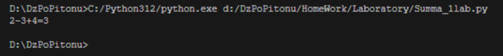

# Когда решения нет

chisla_for_1lab.txt



Консоль

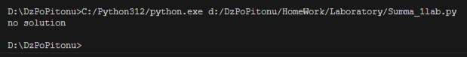

# Вывод

Лабораторная работа позволила изучить и реализовать алгоритм расстановки знаков между числами для получения заданной суммы. Рекурсивный подход оказался эффективным для решения данной задачи. Разработанный код удовлетворяет требованиям задания.

# Листинг кода

def sum_of_num(num_list: list[int], S: int, start_sum: int,

                final_str: str, first_num: int) -> str: # функция для расстановки + и - для нахождения определенной суммы

    if len(num_list) == 0:

        if S == start_sum:

            return f'{first_num}{final_str}={S}' # делаем красивый ответ, добавляя первое число и финальную сумму

        else:

            return 'no solution'

    num = num_list[0]

    result1 = sum_of_num(num_list[1:], S, start_sum + num, final_str + "+" + str(num), first_num)

    result2 = sum_of_num(num_list[1:], S, start_sum - num, final_str + "-" + str(num), first_num)

    if result1 != 'no solution':

        return result1

    elif result2 != 'no solution':

        return result2

    else:

        return 'no solution'

if __name__ == "__main__":

    stroka = open('D:/DzPoPitonu/HomeWork/Laboratory/chisla_for_1lab.txt').readline().split() # открытие файла

    N = int(stroka.pop(0))

    S = int(stroka.pop(-1))

    numbers_list = [int(i) for i in stroka]

    first_num = numbers_list.pop(0) # удаляем первое число, чтобы перед ним не стояли знаки +,- и чтобы оно всегда было положительным

    print(sum_of_num(numbers_list, S, first_num, '', first_num)) # сразу закидываем первое число в начальную сумму